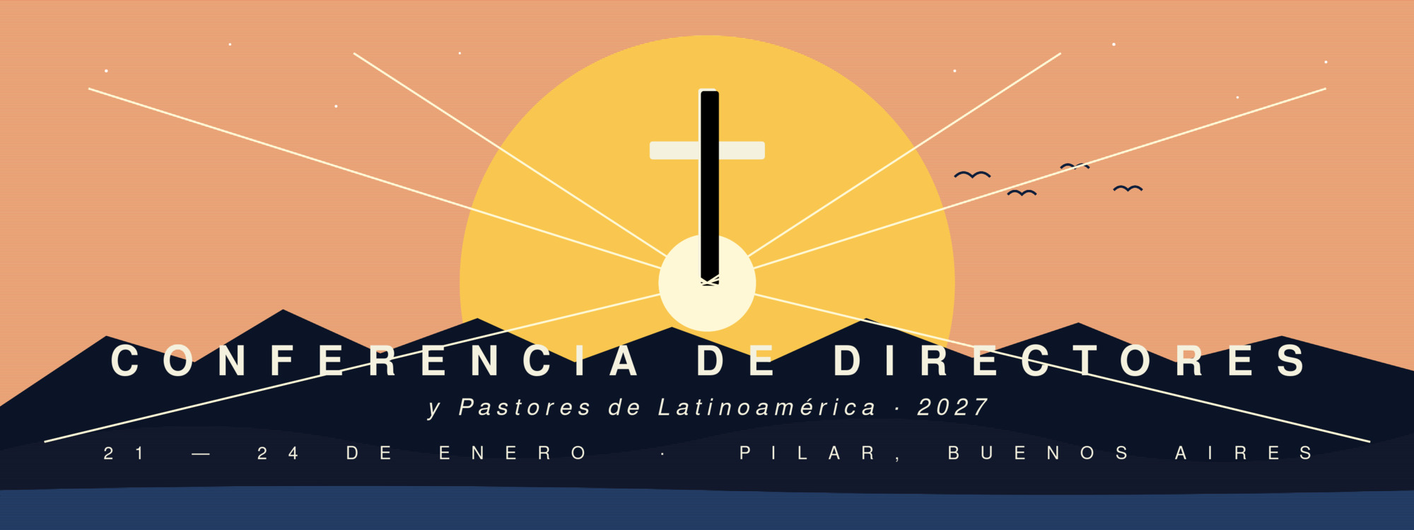

Muy estimados colaboradores,
Con profunda gratitud les anunciamos que, Dios ha dirigido nuestra decisión para celebrar la Conferencia de Directores y Pastores de Latinoamérica 2027 en el Parque Cristiano Nazareno de Pilar, Buenos Aires.
Nos alegramos mucho por la oportunidad de servirles un año más. Aunque los detalles del programa todavía están en preparación, queremos compartir con ustedes la información esencial e invitarles, con los brazos abiertos, a este encuentro de comunión, testimonio y gracia.
«Esperamos que todos vengan a compartir la gracia de Dios y el testimonio vivo.»
INFORMACIÓN DEL EVENTO
FECHA | 21 — 24 de Enero de 2027 · (4 días)
LUGAR | Parque Cristiano Nazareno · Pilar, Buenos Aires, Argentina
SITIO WEB | parque.seminarionazareno.com.ar
ANFITRIÓN | Buenos Aires UBF · La Plata UBF
COSTOS DE LA CONFERENCIA
El costo principal incluye hospedaje y todas las comidas durante los días de la conferencia. Para habitaciones compartidas por más de 3 personas, hay descuentos adicionales disponibles.
CATEGORÍA | COSTO (USD)
Habitación matrimonial  Por persona — incluye hospedaje y comidas. | U$D 280
Habitación común  Por persona — incluye hospedaje y comidas. | U$D 200
Estadía adicional  Para quienes lleguen antes del 21 de enero. | aprox. U$D 30 / día

EL LUGAR — PARQUE NAZARENO
Un retiro espiritual rodeado de naturaleza, a 50 km de Buenos Aires. El Parque cuenta con auditorio para 200 personas, dormitorios cómodos, áreas verdes amplias, piscina al aire libre, canchas deportivas y todo lo necesario para una conferencia inspiradora en un ambiente cristiano.
Dormitorios
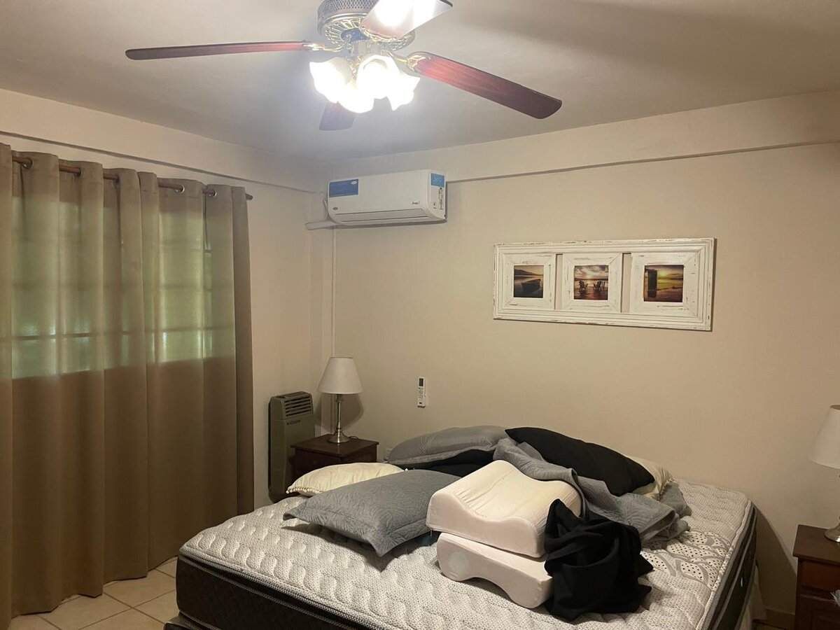  Habitación Matrimonial | 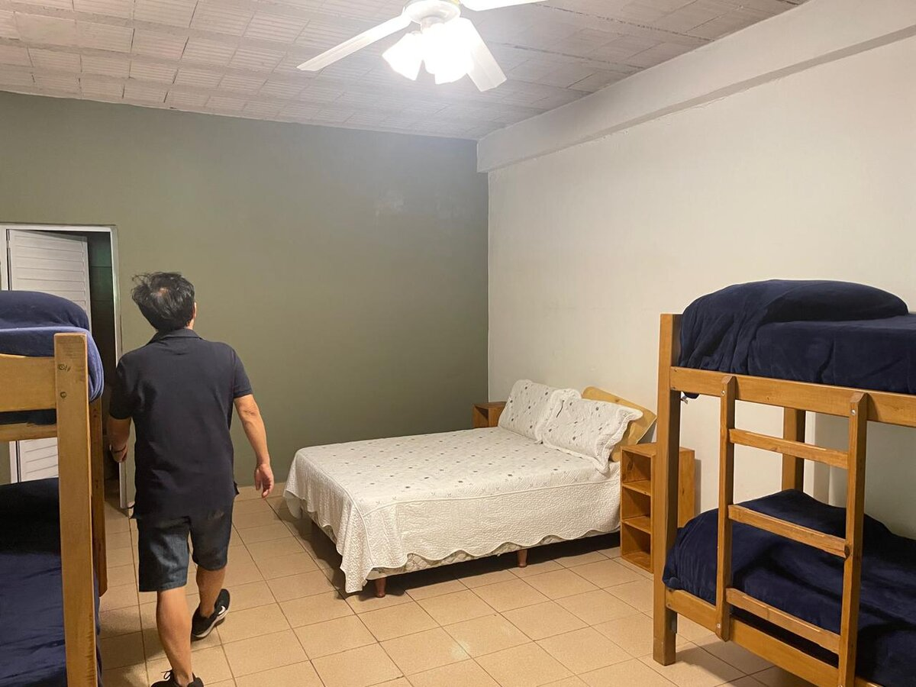  Habitación común
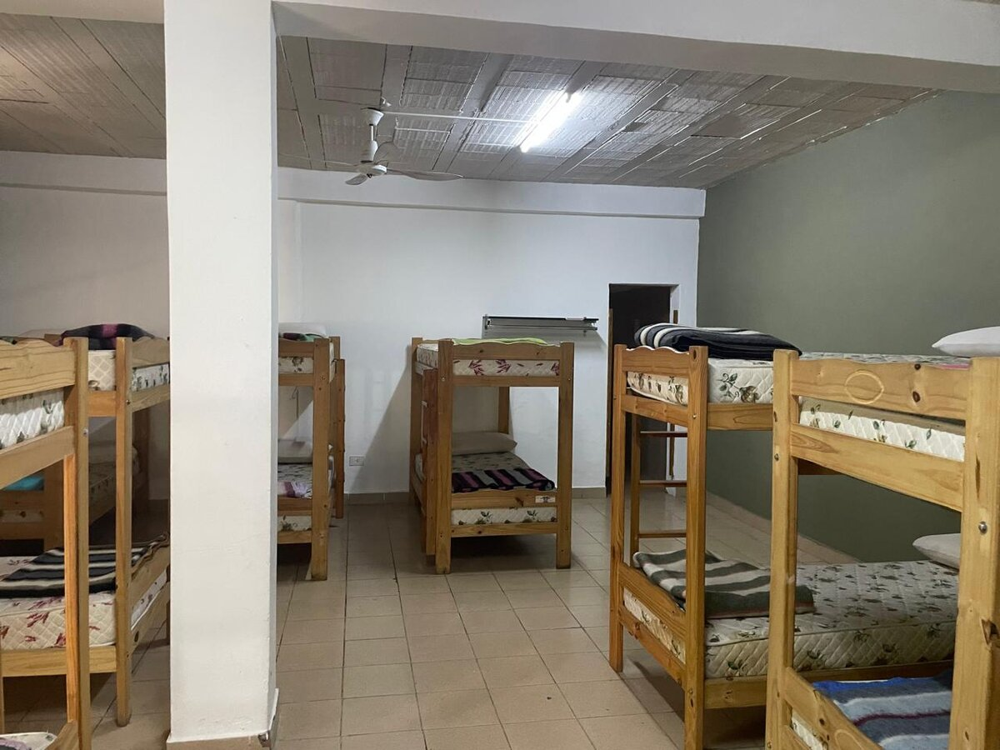  Habitación común | 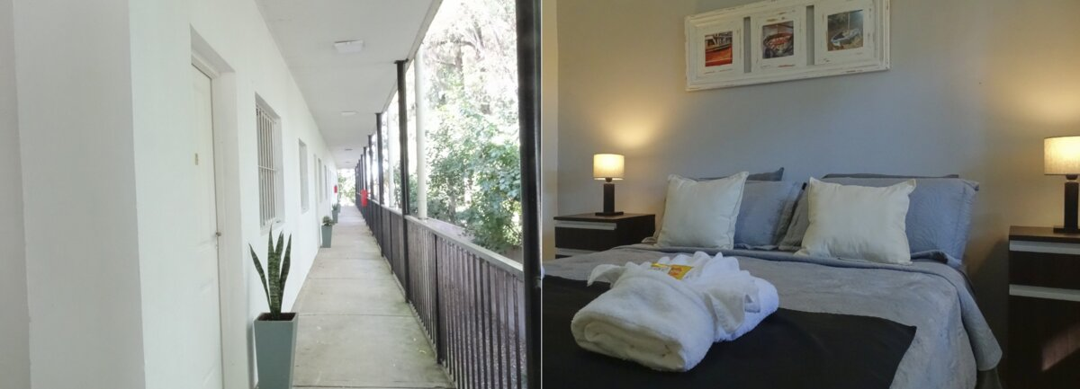  Panorámica del cuarto (Matrimonial)
Auditorio (200 personas)
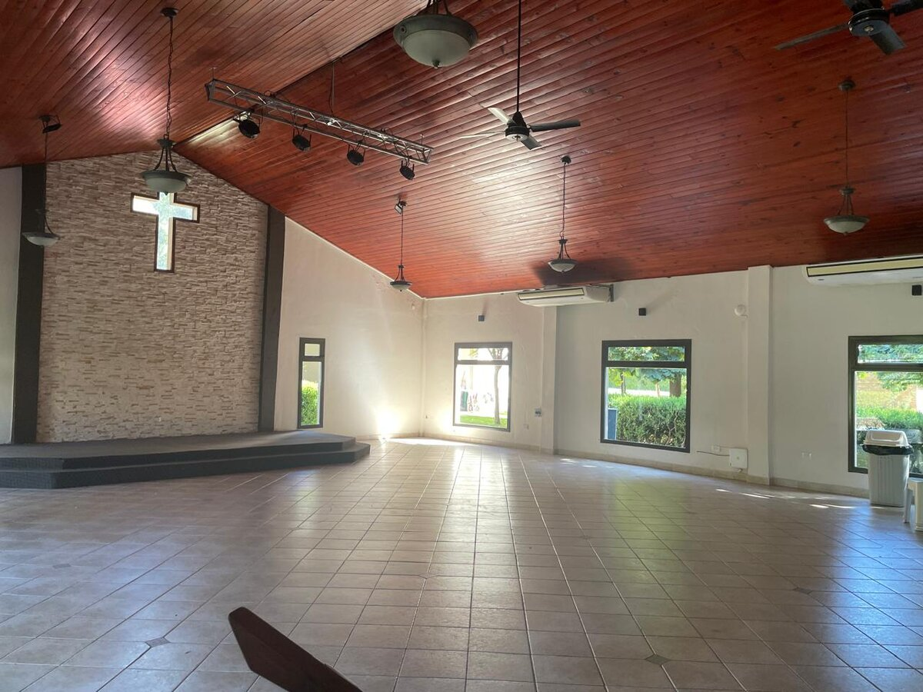  Vista del frente | 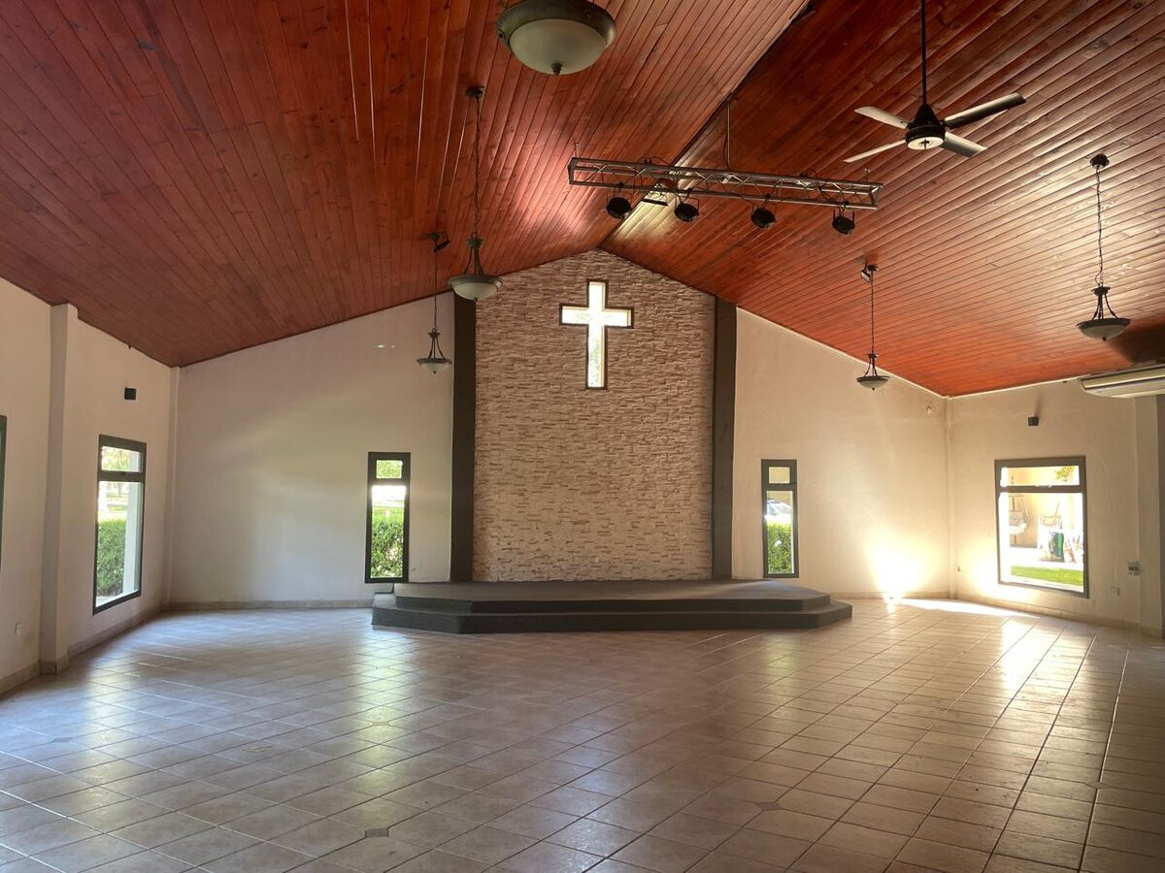  Sala principal

ÁREAS COMUNES
Espacios verdes, piscina al aire libre, cancha de fútbol y vóley — un entorno ideal para la comunión y el descanso.
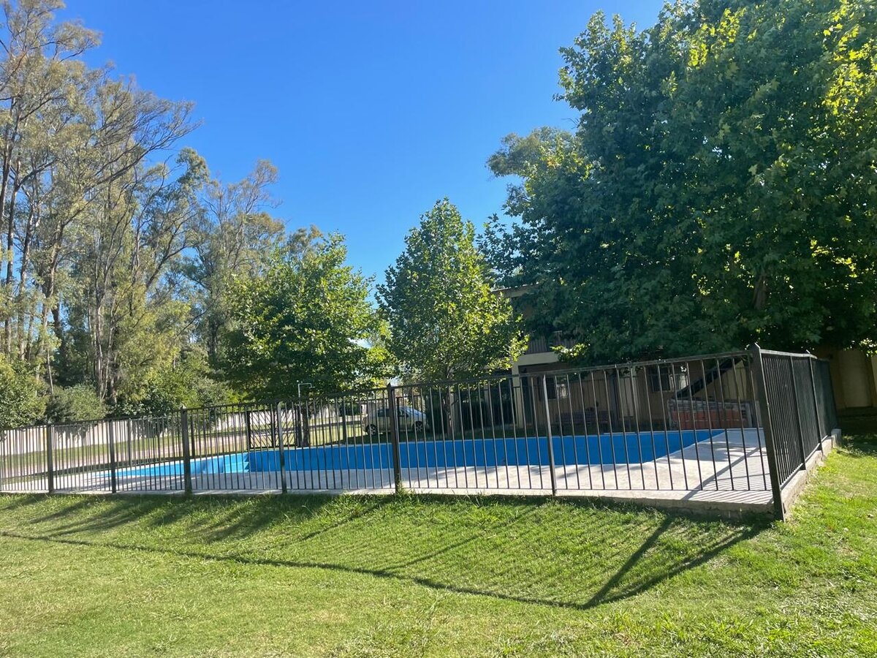  Áreas verdes del parque | 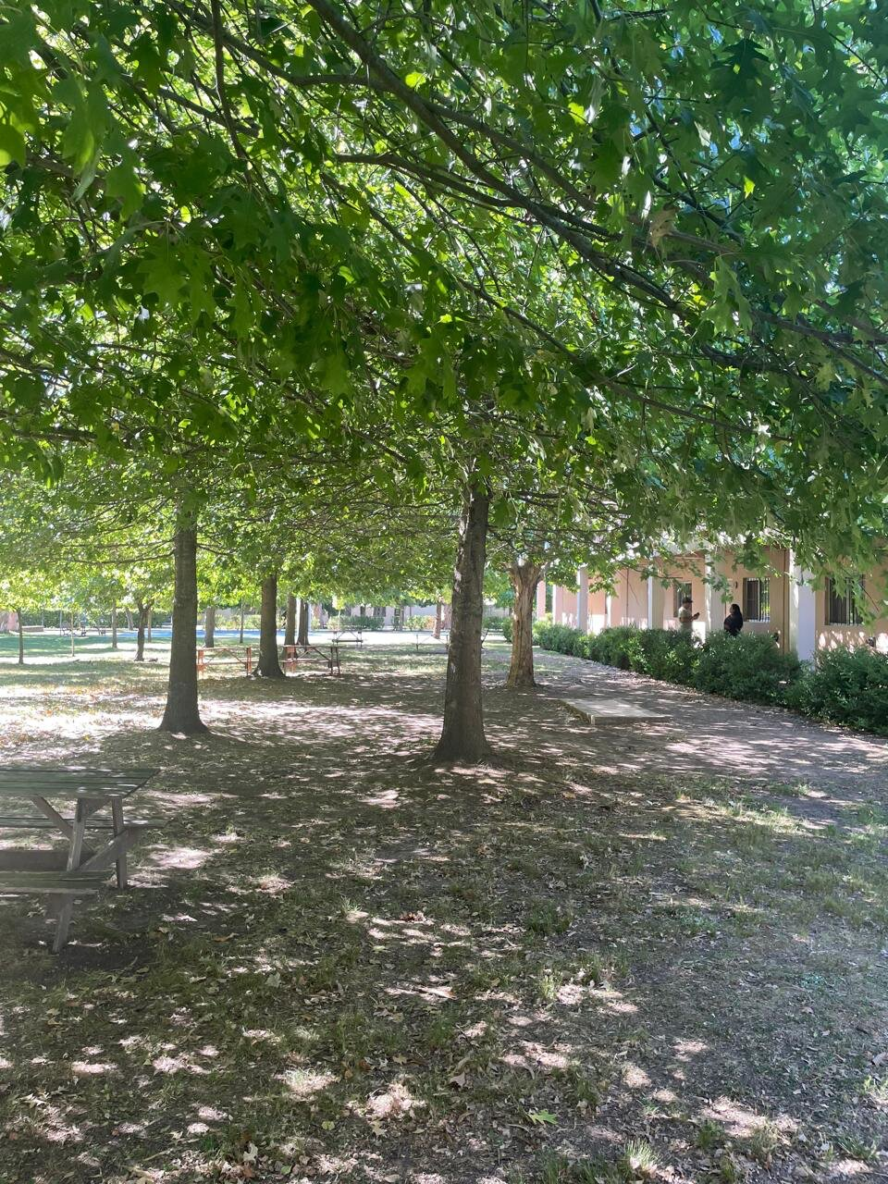  Espacios para reuniones
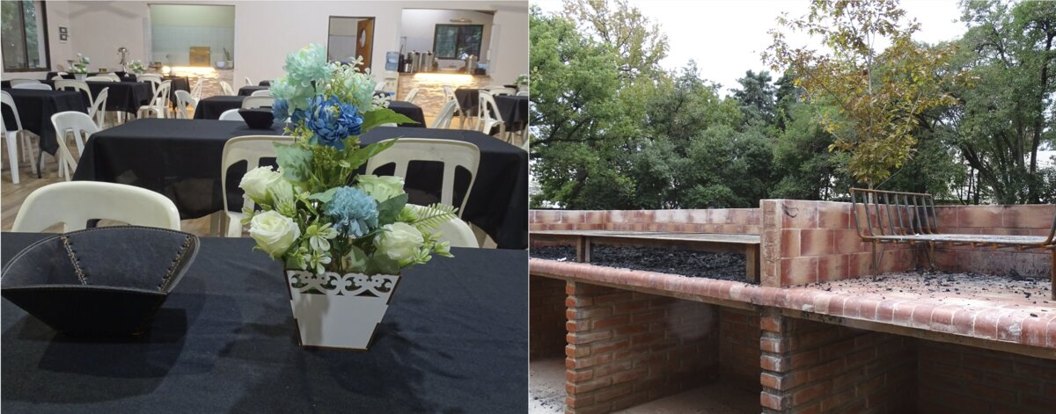  Comedor | 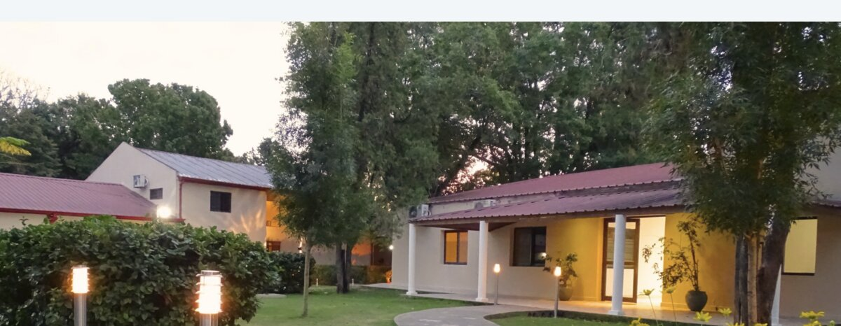  Instalaciones generales

PROGRAMAS POST-CONFERENCIA
Para quienes deseen extender su estadía en Argentina, hemos preparado las siguientes opciones. Los costos aún están por confirmar y los programas se ajustarán según los pedidos recibidos.
01 | Visita a UBF La Plata y CABA  Al terminar la conferencia, viajaremos a La Plata UBF (algunos a CABA) para compartir la cena y volver a CABA. El programa post-conferencia comenzará desde Lunes.

02 | City Tour por Buenos Aires  Recorrido por los lugares emblemáticos de la capital: Plaza de Mayo, Puerto Madero, La Boca, Recoleta y los principales puntos culturales de la ciudad.

03 | Cataratas del Iguazú  Excursión a una de las maravillas naturales del mundo, en la frontera norte de Argentina con Brasil. Una experiencia inolvidable de la creación de Dios.

04 | El Calafate · Glaciar Perito Moreno  Viaje a la Patagonia para contemplar el majestuoso Glaciar Perito Moreno y los paisajes únicos del sur argentino.

Pronto compartiremos un enlace para conocer quiénes desean participar.
Con los brazos abiertos, damos la bienvenida a todos.
Saludos en el amor de Cristo,
Buenos Aires UBF · La Plata UBF

